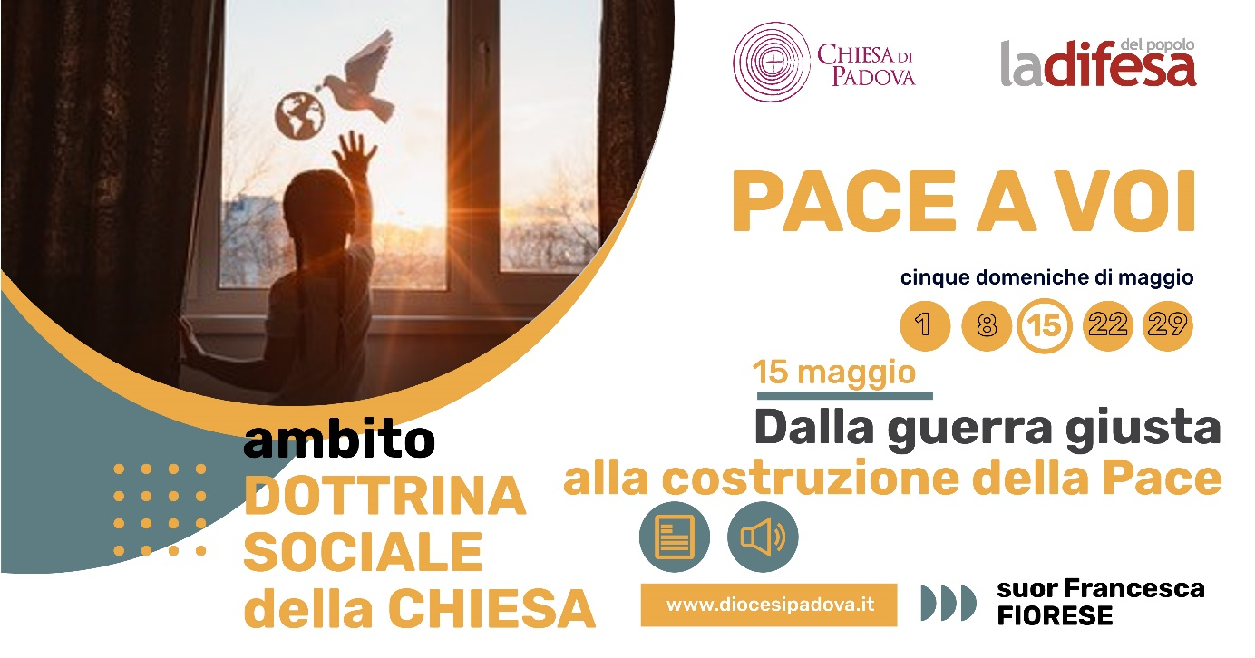

DOMENICA 15 MAGGIO 2022
DOTTRINA SOCIALE DELLA CHIESA

Dalla guerra giusta alla costruzione della pace

Da questo tutti sapranno che siete miei discepoli:
se avete amore gli uni per gli altri. Gv 13, 35

La guerra che imperversa alle porte di casa sta muovendo in noi forti reazioni sul dovere di intervenire per fermare le atrocità in corso. Pressoché ignari di un prima, che ha preparato il brusco risveglio, brancoliamo tra mille domande che si ingarbugliano nella complessità e fragilità delle risposte.
Quando nessuna regola è rispettata, fino all’immorale invasione armata di uno Stato da parte di un altro Stato, alla distruzione di intere città, all’uso di armi non convenzionali, allo sterminio di civili, alla violazione dei corridoi umanitari, è istintivo e apparentemente ragionevole pensare che tutto sia legittimo anche per contrastare la guerra.
Di fatto proprio quando tutto è sottosopra, il riferimento a norme condivise diventa il punto di appoggio della fiducia reciproca e più le norme sono concretamente orientate al bene dell’umanità, più fattibile è la collaborazione per la risoluzione delle controversie.
In Ucraina è stata invocata la dottrina internazionale della responsabilità di proteggere e questo implica anche la responsabilità di reagire cioè di intervenire per fermare la violenza. L’intervento militare diretto, tra cui l’invio di armi e i sostegni militari dall’esterno, viene valutato sulla base del principio di precauzione, che nega l’intervento quando ha una buona probabilità di aumentare i danni causati dal conflitto.
In questa logica si inserisce il concetto di “guerra giusta”: il diritto e il dovere di uno Stato aggredito di organizzare la difesa anche usando la forza delle armi, nei limiti della necessità e della proporzionalità. L’intervento armato costituisce l’ultima ratio anche nella difesa. L’esperienza ci mostra che le armi alimentano il perdurare dei conflitti. Anche la logica della deterrenza ha rivelato tutta la sua illusorietà: l’accumulo delle armi è un modo paradossale di dissuadere dalla guerra eventuali avversari. La corsa agli armamenti non elimina, ma anzi aggrava le cause della guerra. Le armi di distruzione di massa di cui si dispone danno, inoltre, evidenza delle possibili conseguenze catastrofiche di un’escalation bellica.
I criteri della “guerra giusta” ispirati alla proporzionalità e alla discriminazione tra combattenti e civili, diventano assolutamente non osservabili né verificabili da quando esistono armi di distruzione di massa e nulla è più vero delle parole di Giovanni XXIII che definisce pura follia pensare che la guerra possa servire a risolvere i conflitti. È inammissibile, precisa l’attuale pontefice, “una guerra giusta” di fronte alla potenza delle nuove armi.
Così, se da un lato non perde di significato il diritto-dovere di difesa, ancor più vanno considerati i termini entro cui esercitare l’intervento armato nell’esercizio della responsabilità di reagire e vanno ampliati gli spazi di interventi umanitari.
Per non risvegliarsi in guerra è indispensabile assumere come singoli, come comunità, Stati e organizzazioni internazionali la responsabilità alla prevenzione e per i conflitti in atto e quelli sopiti vanno unite le forze per la ricostruzione.
Per garantire la pace è essenziale la ricerca e la rimozione delle cause che originano i conflitti bellici, in particolare quelle collegate a situazioni strutturali di ingiustizia, miseria, sfruttamento e discriminazioni. “Per questo l’altro nome della pace è lo sviluppo. Come esiste la responsabilità collettiva di evitare la guerra, così esiste la responsabilità collettiva di promuovere lo sviluppo” (CA, 52).
La pace sociale è laboriosa e, se non vogliamo che sia superficiale e fragile, deve essere sostenuta da una cultura dell’incontro. Integrare le realtà diverse e adoperarsi per un pieno sviluppo è difficile e richiede tempo, ma è garanzia di una pace reale e solida.
Il processo di pace è un impegno costante nel tempo fatto di una ricerca paziente della verità e della giustizia e animato da una speranza comune più forte della vendetta fino a prendersi cura delle ferite ed avviare processi di riconciliazione.
Senza dubbio, si tratta di un’altra logica rispetto a quella comune. Si tratta della logica che segna un di più di civiltà e che “rende possibile accettare la sfida di un’etica globale di solidarietà e cooperazione al servizio di un futuro modellato dall’interdipendenza e dalla corresponsabilità nell’intera famiglia umana.” (FT 127)

suor Francesca Fiorese,
direttrice Ufficio diocesano di Pastorale sociale e del lavoro

